
SERVIZIO GESTIONE INFORMAZIONI TERRITORIALI AMBIENTALI E CARTOGRAFICHE

REGOLAMENTO
del Servizio Cartografico

Approvazione del Regolamento:
Deliberazione del Consiglio Provinciale n. 970-170649/1994 del 02/02/1995 modificato per adeguamento tariffe con D.G.P. n. 70-11493/2006 del 07.02.2006
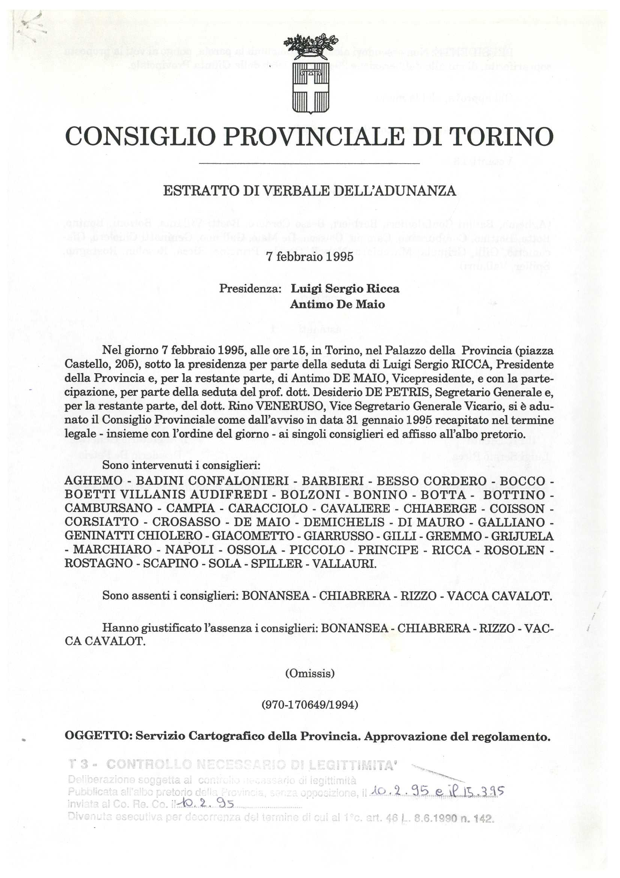
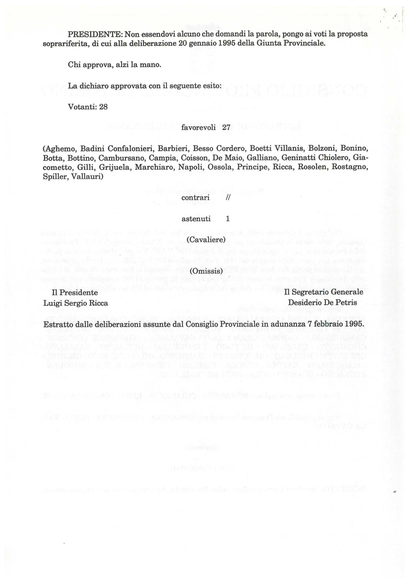
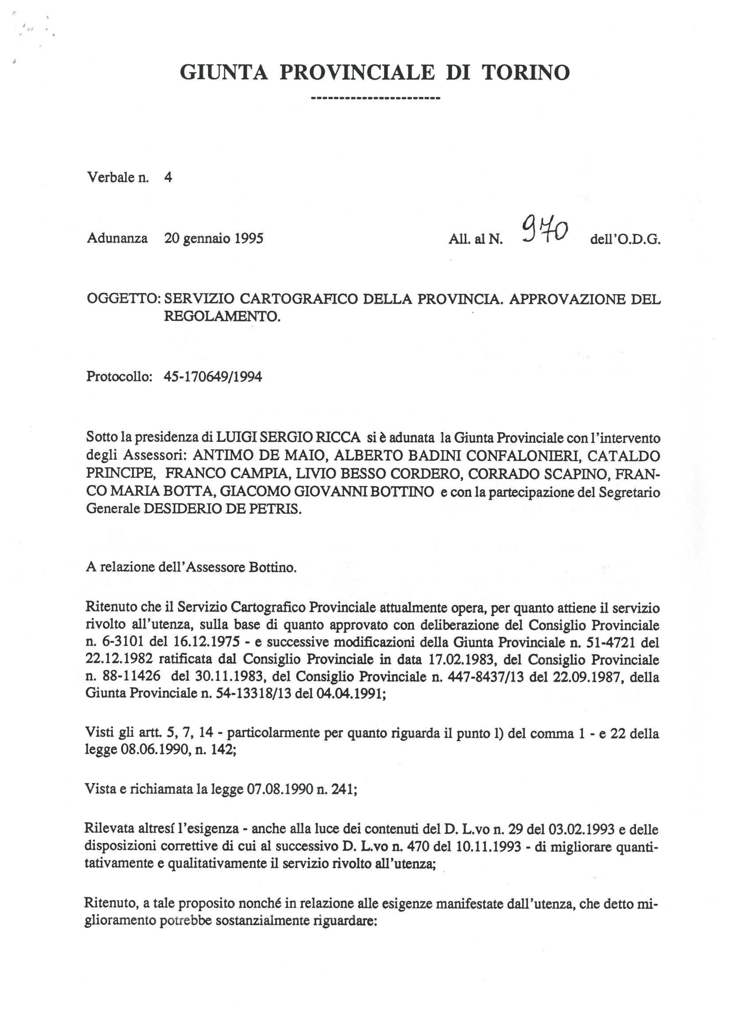
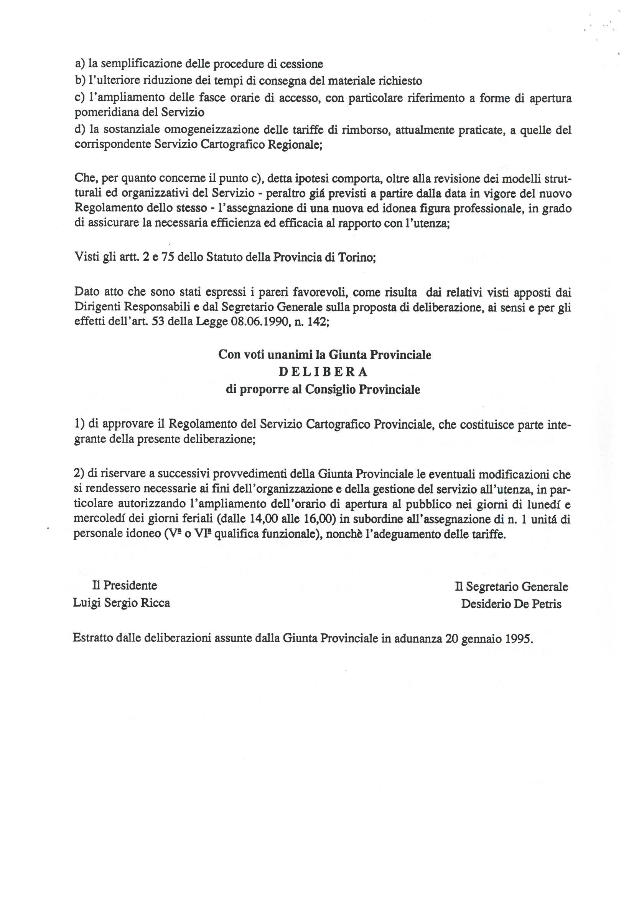

REGOLAMENTO

del



SERVIZIO CARTOGRAFICO
Il SERVIZIO CARTOGRAFICO della Provincia di Torino provvede a:

1) formazione della cartografia plano-altimetrica del territorio provinciale alla scala 1:5.000 (e, limitatamente ad esigenze progettuali specifiche, a scale maggiori), con la parallela predisposizione di idonee riprese aerofotogrammetriche

- aggiornamento periodico, anche in forma speditiva, della predetta cartografia

- formazione di altre cartografie (tematiche, su base catastale, in forma numerica, etc.) e loro aggiornamento

- tenuta e gestione dell'archivio cartaceo e informatico del patrimonio fotocartografico della Provincia di Torino

- tenuta, aggiornamento e distribuzione del relativo repertorio

- coordinamento delle attività fotocartografiche della Provincia di Torino, anche in riferimento alle varie esigenze dei Servizi Provinciali

- gestione del servizio di consultazione e cessione al pubblico del materiale fotocartografico di proprietà della Provincia di Torino
Parte 1ª - DISPOSIZIONI GENERALI

Art. 1 - Accesso alla documentazione fotocartografica e diritti di proprietà

La documentazione fotocartografica del Servizio Cartografico Provinciale è disponibile al pubblico presso la Sede del Servizio medesimo.

Di tale documentazione è possibile la consultazione e - se di proprietà provinciale - la cessione definitiva, nel rispetto delle vigenti disposizioni di legge in materia (Legge 2/2/1960 n. 68), alle condizioni e con le limitazioni appresso specificate . In quest'ultimo caso è fatto divieto di utilizzare la documentazione ceduta per scopi diversi da quelli dichiarati e di effettuarne successive riproduzioni non autorizzate.

Le richieste di accesso alla documentazione dovranno essere formulate su apposita scheda, opportunamente articolata per ottenere i dati identificativi dell'utente stesso nonchè le indicazioni circa i contenuti e lo scopo della richiesta..

Eventuali elaborazioni del materiale provinciale da parte dell'utenza dovranno essere autorizzate dal Dirigente del Servizio Cartografico o da funzionario dallo stesso delegato, con apposito provvedimento, ai sensi delle vigenti disposizioni in materia: copia del materiale prodotto dovrà essere consegnata al Servizio Cartografico, che ne potrà disporre liberamente nel proprio ambito.

Qualora l'elaborazione consistesse nella restituzione cartografica derivante dai fotogrammi di riprese aeree provinciali, sarà vincolante, ai fini del rilascio dell'autorizzazione suddetta e fatte salve le autorizzazioni di legge, l'impegno dell'utente a consegnare una matrice indeformabile elioriproducibile della cartografia ottenuta - secondo le specifiche tecniche fornite dal Servizio Cartografico al fine di ottenere un prodotto omogeneo con quello esistente -

o, qualora tale cartografia fosse di tipo numerico, di una copia su supporto magnetico in formato ASCII o

DXF.

In ogni caso, su tutti gli elaborati ricavati dovrà essere citata per esteso la fonte, nel modo appresso indicato:

"Dai tipi di proprietà dell'Amministrazione Provinciale di Torino - SERVIZIO CARTOGRAFICO. Da utilizzarsi per soli fini di studio o progettuali con divieto di cessione a terzi e/o di effettuare riproduzioni od elaborazioni non autorizzate"

Art. 2 - Classi di utenza

Per le finalità di cui sopra, sono individuate le seguenti classi di utenza, fatte salve diverse ed apposite convenzioni - da definirsi di volta in volta, quanto ai contenuti e per motivate e specifiche finalità, con apposito provvedimento del Dirigente del Servizio Cartografico - :

Classe 1

- Servizi della Provincia di Torino

- Consiglieri Provinciali (per fini connessi all'esercizio del proprio mandato)

- Comuni con popolazione risultante inferiore ai 3.000 abitanti dal Censimento 1991 (limitatamente a n. 3 copie su carta , n. 1 copia su supporto trasparente e con esclusione delle cartografie su supporto magnetico, per le quali è previsto un contributo pari al 50 % della tariffa piena di cui al successivo art. 4)

- Corpi di Polizia

- Vigili del Fuoco

- Magistratura

- Servizio di Protezione Civile, limitatamente alle esigenze di pronto intervento
Classe 2

- Autorità di Bacino e Magistrato per il Po

- Organi e Servizi della Regione Piemonte

- Comuni con popolazione risultante superiore ai 3.000 abitanti al Censimento 1991 e Comuni di cui alla Classe 1 per le riproduzioni eccedenti la quantità nel medesimo punto indicata

- Consorzi di Comuni

- Comunità Montane

- Istituti Scolastici pubblici di ogni ordine e grado

- Studenti in regola con il versamento delle tasse scolastiche

Classe 3

La restante utenza
Parte 2ª - CONSULTAZIONE E CESSIONE DEL MATERIALE

La consultazione del materiale fotocartografico è gratuita e può essere effettuata secondo quanto disposto al citato art. 1 - Iº capoverso - del presente Regolamento.

Gli utenti di tutte le classi possono ottenere riproduzioni di tutta la documentazione cartografica provinciale disponibile.

A tutela dei diritti di proprietà, le copie su materiale riproducibile saranno singolarmente identificate, al momento della cessione, con numerazione progressiva indelebile.

La cessione in copia del materiale di proprietà provinciale è, di norma e fatti salvi i casi di volta in volta disciplinati - di cui all'art. 2, Iº capoverso - nonchè per quanto riguarda l'utenza della sovracitata classe 1, subordinata al versamento di una quota di rimborso, la cui entità è specificata nel successivo art. 4 (TARIFFE).

Per le classi di utenza - di cui al precedente art. 2 - sono previste le seguenti condizioni, che tengono conto dell'opportunità di favorire le utenze pubbliche in relazione alle proprie competenze istituzionali :

CLASSE 1: cessione gratuita

CLASSE 2: cessione parzialmente onerosa, con riduzione del 50 % delle tariffe di rimborso appresso indicate

CLASSE 3: cessione onerosa, con corresponsione delle tariffe intere

Fatte salve eventuali e diverse disposizioni, da adottarsi con apposito provvedimento, in ordine alle modalità di pagamento delle eventuali tariffe di rimborso dovute dall'utenza, i versamenti delle stesse devono essere effettuati sul C/C n. 216101 - servendosi di bollettino prestampato intestato al Servizio di Tesoreria dell'Amministrazione Provinciale di Torino - con causale "SERVIZIO CARTOGRAFICO - materiale cartografico".

Art. 3.1 - Modalità di cessione del materiale cartografico

Le richieste di cessione di copia del materiale cartografico di proprietà provinciale dovranno essere formulate sulla base del FAC-SIMILE appositamente predisposto da parte del Servizio Cartografico.

A dette richieste verrà dato corso previo controllo di conformità - e conseguente eventuale autorizzazione - da parte del Dirigente del Servizio Cartografico o suo delegato.

Tali adempimenti saranno finalizzati soprattutto al rispetto delle vigenti disposizioni di legge in materia di divulgazione (concessa per esclusive ragioni di studio e/o progettual i) e dell'esito degli stessi dovrà comunque essere fornita tempestiva comunicazione ai richiedenti.

Le riproduzioni di materiale, ai fini della loro cessione all'utenza, avverranno di norma - nel limite massimo di n. 5 riproduzioni per richiedente e con esclusione delle cartografie speciali - nella giornata dell'avvenuta autorizzazione, di cui al precedente capoverso.

Per quanto riguarda le riproduzioni per contatto, le stesse - nell'attuale situazione di indisponibilità di idonee strumentazioni all'interno del Servizio - potranno essere effettuate presso Ditte di fiducia dell'utente alla presenza di un funzionario, allo scopo di garantire la correttezza delle operazioni e la salvaguardia del materiale originale, il quale provvederà al ritiro della riproduzione.

In tale caso l'utente provvederà direttamente alla liquidazione della relativa fattura alla Ditta e potrà ritirare il materiale o direttamente presso la Ditta, al momento della riproduzione, o presso la sede del Servizio Cartografico, a partire dalla giornata successiva e comunque previo versamento di un ulteriore importo - per diritti - corrispondente al 50% della tariffa prevista per le cessioni di riproduzioni effettuate all'interno del Servizio.

Tutte le cessioni saranno comunque subordinate alla citata effettuazione - qualora richiesta - del relativo versamento nonchè alla verifica di congruità del materiale da parte dell'utente o di suo delegato al momento del ritiro.
Art. 3.2 - Modalità di cessione del materiale fotografico

Fatto salvo quanto specificato nel precedente art. 3.1 per quanto riguarda l'autorizzazione alla cessione di copia del materiale provinciale, le richieste di materiale fotografico potranno essere soddisfatte, in relazione alle esigenze organizzative del Servizio,

- con consegna diretta all'utente

- con autorizzazione all'utente a rivolgersi direttamente alla Ditta detentrice, ai sensi delle vigenti disposizioni in materia, dei negativi delle fotografie aeree, previo versamento - nei modi di cui sopra - di una tariffa forfettaria nella misura indicata al successivo Art. 4

Art. 3.3 Cessione di cartografie su supporto magnetico

Gli archivi di dati cartografici, memorizzati su supporto magnetico (di norma su dischetti da 3.5") sono cedibili, agli utenti di tutte le classi, fatti salvi i diritti di proprietà e quindi con i vincoli di cui all'art. 1.

L'utente può pertanto utilizzare tali dati per soddisfare proprie necessità elaborative, ma è fatto divieto di duplicazione e/o di cessione a terzi nè nella forma originaria nè con eventuali modifiche non sostanziali.

Art. 4 - Tariffe

Le tariffe, di cui all'allegato - che fa parte integrante del presente Regolamento -, sono da intendersi comprensive di oneri fiscali e saranno da versare, con le modalità sopra citate, preventivamente alla consegna del materiale.

Tutte le tariffe praticate saranno, in via ordinaria, automaticamente aggiornate, a cura del Servizio ed entro il mese di febbraio di ogni anno, sulla base degli indici ISTAT relativi all'incremento del costo della vita.

Tale aggiornamento dovrà tener conto dell'arrotondamento eventualmente effettuato l'anno precedente provvedendo alle opportune compensazioni per determinare le tariffe definitive che saranno praticate, di ciò dando opportuna comunicazione all'utenza presso i locali del Servizio.

